 | → SB S. 106, ej. 16 | KV 7/7a | ¡Adelante! 1 |  | 7
El tiempo en Andalucía

Te informas sobre el tiempo en las diferentes regiones de Andalucía, pero falta información.
Pregunta a tu compañero la información que falta con ayuda de las expresiones.

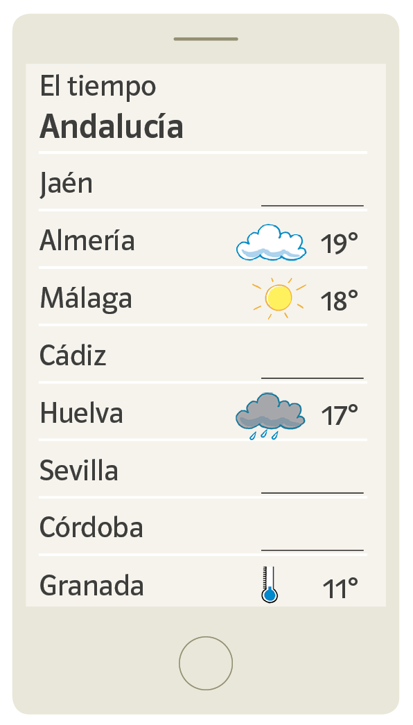 | 